**多媒體程式設計-期末專案進度報告1**

|  |
| --- |
| **組別:**  **乙班組員(學號與姓名):**  **10944234 資管二乙 廖庭萱**  **10944234 資管二乙 黃仟儀**  **工作分配:**  **廖庭萱: 登入註冊、購物車、結帳頁面、送出訂單、後臺頁面**  **黃仟儀: 會員中心、商品陳列、首頁、關於我們、後台頁面** |

1. **期末專案主題**

我們的期末專案主題為「拌麵」，並且在我們的網站內販售各大品牌的拌麵，將網站名稱取為「有料」，這個詞意不管在哪個場合的詞語涵義都是很正面的，而在我們這裡包含的意思之一，最初是取自我們其中一位組員的名字諧音「有廖」，也代表我們所精心挑選的幾種拌麵都很「有料」，希望透過這個網頁可以和大家分享好吃的品牌拌麵。

1. **期末專案的特色**

平常自己待在家就很常用拌麵來吃，好吃方便又快速！而現在市場中的拌麵品牌越來越多，消費者的選擇也就不斷增加，每次要買拌麵的時候都會眼花撩亂，而我們的網站整合了幾個網友大推的拌麵品牌，在瀏覽網站時可以清楚的知道各個品牌的各種口味及網友評價，讓愛拌麵的大家在選擇購買時也是一種享受！

網站的設計主要以簡單乾淨為主，希望營造一種小清新的風格，因為拌麵品牌多樣，也各自都有各自的品牌風格，所以在網站設計上不想要搶掉主角拌麵的吸睛度，配色也以簡單的墨藍色、奶茶色及米白為主，不會太搶眼也讓使用者可以舒服地瀏覽商品。

1. **期末專案網頁排版設計與網站功能的構思過程**

(用文字與照片說明, 或使用設計思考之方法)

設計思考: <http://betweengos.com/3-minutes-to-know-what-is-design-thinking/>

<https://www.managertoday.com.tw/glossary/view/197>

1. **網站的prototype介面(至少2個介面: 首頁與另一個頁面)**

(請使用工具繪製: Figma (<https://www.figma.com/>), Balsqmiq (<https://balsamiq.com/>), Draw IO <https://app.diagrams.net/> ....或其他)

* 首頁

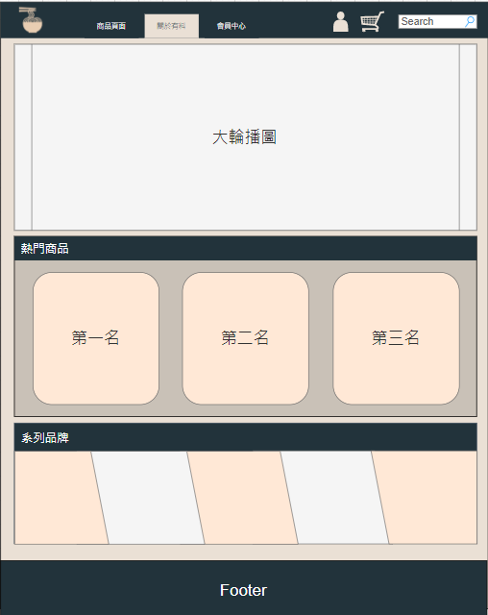

* 商品陳列

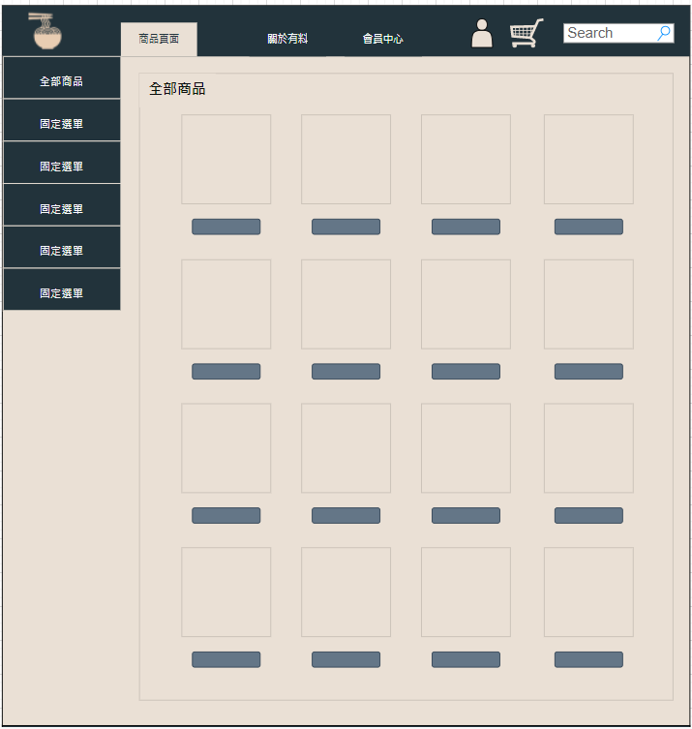

* 購物車

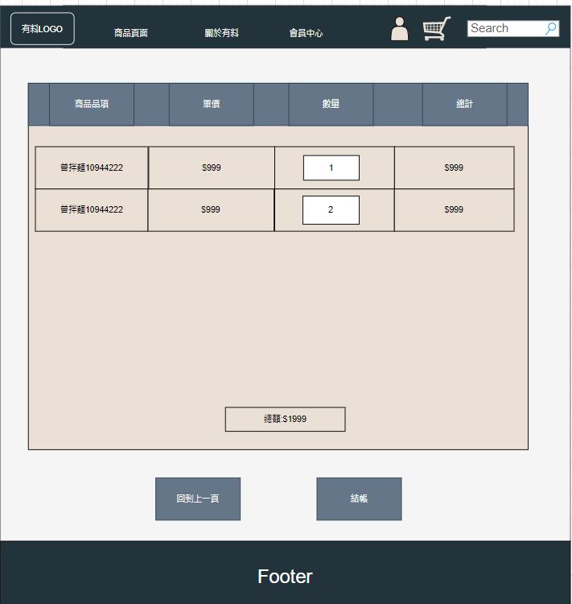

* 商品介紹頁面

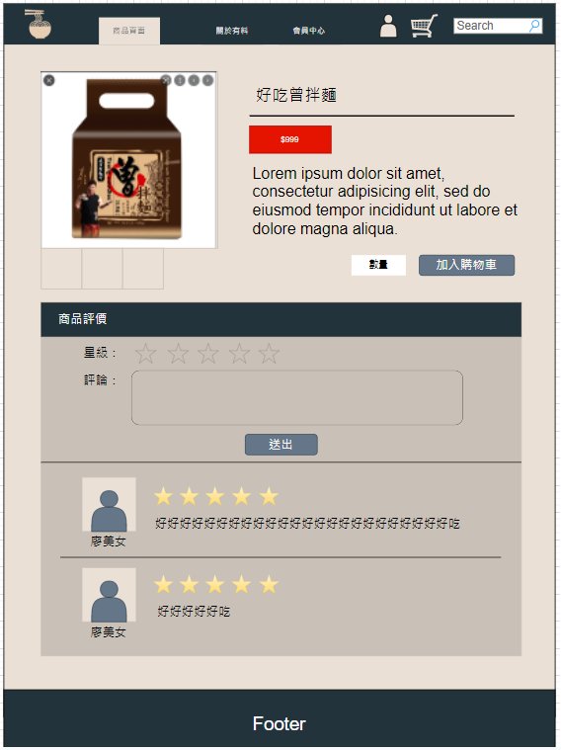

* 會員中心

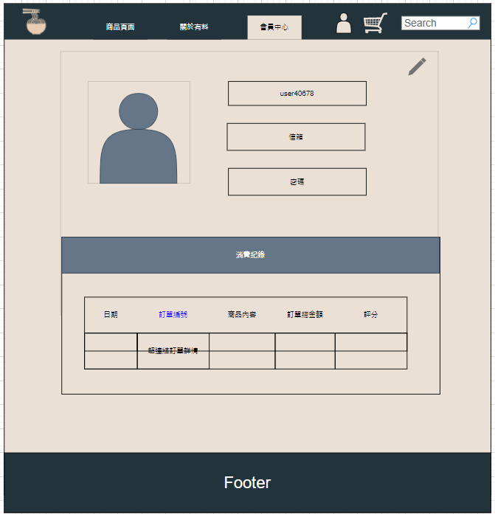

1. **網站架構圖**

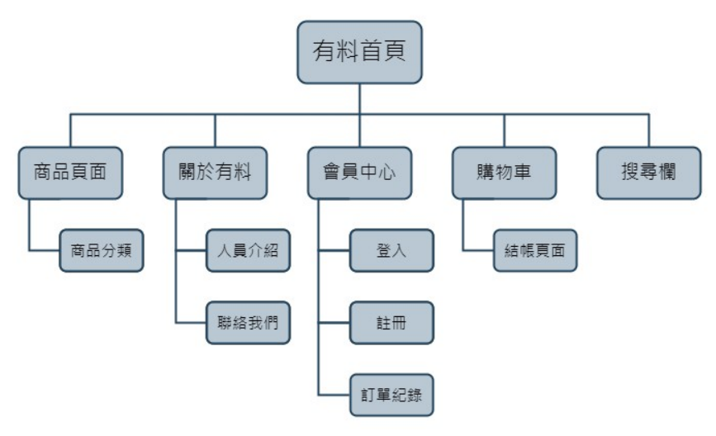

1. **購物流程圖**

(從登入至完成訂單之流程)